LIETUVOS RESPUBLIKOS ŠVIETIMO IR MOKSLO MINISTRO
ĮSAKYMAS

DĖL FORMALIOJO ŠVIETIMO KOKYBĖS UŽTIKRINIMO SISTEMOS KONCEPCIJOS PATVIRTINIMO

2008 m. lapkričio 24 d. Nr. ISAK-3219
Vilnius

Įgyvendindamas Lietuvos Respublikos Vyriausybės 2006–2008 metų programos įgyvendinimo priemonių, patvirtintų Lietuvos Respublikos Vyriausybės 2006 m. spalio 17 d. nutarimu Nr. 1020 (Žin., 2006, Nr. 112-4273; 2008, Nr. 1-9), 2 lentelės „Lietuvos Respublikos Vyriausybės 2006–2008 metų programos įsipareigojimų įgyvendinimo priemonės“ 104 punktą:
1. Tvirtinu Formaliojo švietimo kokybės užtikrinimo sistemos koncepciją (pridedama).
2. Rekomenduoju šio įsakymo 1 punktu patvirtinta Formaliojo švietimo kokybės užtikrinimo sistemos koncepcija vadovautis neformaliojo švietimo teikėjams ir jų savininko teises ir pareigas įgyvendinančioms institucijoms, savininkams (dalyvių susirinkimams).

LAIKINAI EINANTIS ŠVIETIMO
IR MOKSLO MINISTRO PAREIGAS ALGIRDAS MONKEVIČIUS
PATVIRTINTA
Lietuvos Respublikos švietimo ir mokslo
ministro 2008 m. lapkričio 24 d.
įsakymu Nr. ISAK-3219

FORMALIOJO ŠVIETIMO KOKYBĖS UŽTIKRINIMO SISTEMOS KONCEPCIJA

I. BENDROSIOS NUOSTATOS

1. Formaliojo švietimo kokybės užtikrinimo sistemos koncepcijos (toliau – koncepcija) paskirtis – suteikti konceptualų pagrindą politikų ir visuomenės susitarimams dėl švietimo kokybės sampratos ir formaliojo švietimo kokybės užtikrinimo būdų bei priemonių, taip pat sukurti prielaidas švietimo kokybės užtikrinimo politikai suderinti.
2. Koncepcija grindžiama Valstybinės švietimo strategijos 2003–2012 metų nuostatomis, patvirtintomis Lietuvos Respublikos Seimo 2003 m. liepos 4 d. nutarimu Nr. IX-1700 (Žin., 2003, Nr. 71-3216); šalies švietimo kokybės problemų ir jos gerinimo poreikių analize; švietimo kokybės užtikrinimo tendencijų Europos valstybėse analize; vertinimo teorijos, kokybės vadybos, vadybos psichologijos ir kitų susijusių mokslų idėjomis bei žiniomis.
3. Šioje koncepcijoje vartojamos sąvokos:
Apibendrinamasis vertinimas – kokiai nors veiklai (mokymui, mokymuisi, projektui ir pan.) ar jos apibrėžtam laikotarpiui pasibaigus atliekamas vertinimas, skirtas patirčiai ir rezultatams apibendrinti, jų vertei nustatyti.
Formalusis vertinimas – vertinimas, kuris remiasi nustatytais kriterijais, yra atliekamas nurodytu būdu, o jo rezultatai užrašomi sutarta forma.
Formuojamasis vertinimas – veiklos metu atliekamas nuolatinis ar kartotinis vertinimas, kurio paskirtis – teikti informaciją, reikalingą šiai veiklai koreguoti ir jos rezultatams gerinti.
Išorinis vertinimas – vertinamai įstaigai nepriklausančių arba vertinamoje veikloje nedalyvaujančių asmenų atliekamas vertinimas.
Kokybės kultūra – organizacijos kultūros dalis, apimanti darbuotojų nuostatas gerai dirbti ir šių nuostatų įgyvendinimo būdus.
Kokybinis vertinimas – kokybinių tyrimų metodus naudojantis vertinimas, teikiantis žodinius vertinamų objektų apibūdinimus, aprašymus.
Kiekybinis vertinimas – statistikos duomenimis ir statistinės analizės procedūromis pagrįstas vertinimas.
Kriterijus – vertinimo priemonė, įvardijanti konkrečias arba abstrakčias savybes, principus, vertybes, kurių atitikimo laipsnis lemia objekto įvertinimą.
Lyderystė – gebėjimas sudominti ir telkti žmones išskirtiniams rezultatams pasiekti, nebūtinai susijęs su formaliais įgaliojimais ir neapsiribojantis veikimu organizacijos viduje.
Neformalusis vertinimas – nereglamentuotas vertinimas, kurio rezultatai nėra įforminami arba yra užrašomi laisvai pasirinktu būdu.
Rodiklis – apie kokio nors reiškinio egzistavimą, būklę ar kaitą informuojančio požymio įvardijimas ir jo statistinis matmuo.
Standartas – reikalavimų kokiai nors veiklai arba pageidaujamų rezultatų aprašymas, skirtas veiklai planuoti, organizuoti ir vertinti, pavyzdžiui, mokymosi pasiekimų standartai.
Strateginis siekinys – konkretus veiklos tikslas; taip pat rodiklis, nurodantis užsibrėžtą pasiekti lygį.
Vadyba – einamomis pareigomis ir įgaliojimais paremtas vadovavimas organizacijos iškeltiems tikslams ir tikėtiniems rezultatams pasiekti.
Vidinis vertinimas – veiklos ar kitų objektų, už kuriuos patys vertintojai yra visiškai ar iš dalies atsakingi, vertinimas.
4. Koncepcijos tikslai:
4.1. suformuluoti konceptualiąją formaliojo švietimo kokybės sampratą;
4.2. pateikti konceptualųjį formaliojo švietimo kokybės užtikrinimo modelį, tai yra aprašyti būtinas veiklas ir jų tarpusavio ryšius;
4.3. apibrėžti bendruosius formaliojo švietimo kokybės užtikrinimo principus (filosofiją).

II. FORMALIOJO ŠVIETIMO KOKYBĖ

5. Formaliojo švietimo kokybė yra visuma švietimo savybių, kurios lemia:
5.1. švietimo gebėjimą tenkinti su juo siejamus lūkesčius ir asmens bei visuomenės poreikius;
5.2. tinkamą švietimo misijos ir formaliojo švietimo sistemai priskiriamų funkcijų atlikimą;
5.3. formaliajam švietimui keliamų tikslų įgyvendinimą.
6. Siekiant valdyti švietimo kokybę ir užtikrinti pageidaujamą (sutartą, nustatytą) kokybės lygį kai kurie jos aspektai aprašomi pagal sukurtus kokybės reikalavimus. Taip atsiranda siauresnė ir konkretesnė formaliojo švietimo kokybės samprata – kokybė kaip apibrėžtų reikalavimų tenkinimas.
7. Švietimo kokybės samprata yra kontekstuali ir kintanti. Dėl jos susitariama, ji koreguojama atsižvelgiant į tam tikru laikotarpiu vyraujančius asmens ir visuomenės poreikius, švietimo misijos sampratą ir švietimui keliamus tikslus.

III. FORMALIOJO ŠVIETIMO KOKYBĖS DĖMENYS

8. Kokybės stebėsenos, vertinimo ir tobulinimo tikslais skiriamos abstraktesnės formaliojo švietimo sudėtinės dalys arba bendrieji formaliojo švietimo kokybės dėmenys: indėlis, lyderystė ir vadyba, mokymo ir mokymosi procesai, rezultatai, taip pat du formaliojo švietimo aplinkos dėmenys – švietimo poveikis ir pasekmės bei švietimo kontekstas. Formaliojo švietimo kokybę lemia atskirų dėmenų kokybė ir jų tarpusavio sąveika bei dermė. Bendrieji formaliojo švietimo kokybės dėmenys ir jų tarpusavio ryšiai pateikiami 1 priede.
9. Švietimo poveikis ir pasekmės rodo tolesnius netiesioginius formaliojo švietimo rezultatus ir yra naudojami formaliojo švietimo kokybei vertinti. Švietimo poveikį bei pasekmes sudaro:
9.1. poveikis arba pasekmės asmeniui – integravimosi visuomenėje sėkmingumas, įsidarbinimo galimybės, atlyginimo dydis, socialinis statusas, sveikata, pilietiškumas ir kt.;
9.2. poveikis visuomenei – šalies ir regiono kultūros lygis, gyventojų užimtumas ir ūkio raidos sparta, socialinė sanglauda, visuomenės demokratizacija, nacionalinio tapatumo lygis, gyvenamosios aplinkos kokybė, gyventojų sveikata ir vidutinė gyvenimo trukmė ir kt.
10. Formaliojo švietimo rezultatai yra svarbiausias formaliojo švietimo kokybės dėmuo, liudijantis švietimo gebėjimą tinkamai atlikti švietimo misiją, formaliajam švietimui priskiriamas funkcijas ir siekti numatytų tikslų. Apie formaliojo švietimo rezultatų kokybę galima spręsti tiesiogiai – įvertinus mokymosi pasiekimus, išsilavinimo kokybę ir išsilavinimo įgijimo mastus, arba netiesiogiai – pagal formaliojo švietimo poveikį ir pasekmes. Formaliojo švietimo rezultatus sudaro:
10.1. bendrieji asmenybės raidos pasiekimai (individualių augimo poreikių tenkinimas ir galių plėtotė; pasaulėžiūrinių nuostatų, elgesio ir gyvenimo būdo pokyčiai; asmenybės branda);
10.2. formalūs mokymosi pasiekimai, išsilavinimas (žinios, įgūdžiai, gebėjimai, nuostatos, kompetencijos);
10.3. įvairių mokymosi pakopų, kursų ir kt. baigimo, išsilavinimo ir kvalifikacijos įgijimo mastai.
11. Mokymo ir mokymosi procesų kokybę liudija dviejų kriterijų tenkinimas: kiek jie sudaro sąlygas arba yra tinkami pageidaujamiems rezultatams ir poveikiui pasiekti; kiek jie yra priimtini švietimo dalyviams – mokiniams ir studentams, mokytojams, kitiems švietimo sistemoje dirbantiems asmenims. Mokymo ir mokymosi procesus sudaro:
11.1. mokymo(si) organizavimas;
11.2. mokymo(si) metodai ir mokymo(si) priemonių naudojimas;
11.3. mokymosi turinys ir trukmė;
11.4. kultūrinė ir psichologinė mokymosi aplinka ir kt.
12. Lyderystės ir vadybos kokybę liudija jų gebėjimas sukurti sąlygas mokymo ir mokymosi procesams. Lyderystė ir vadyba apima:
12.1. švietimo vizijos, tikslų ir strategijų kūrimą;
12.2. švietimo organizavimą ir procesų valdymą;
12.3. valdymo vertybes ir principus (švietimo bendruomenės įtraukimą ir atvirumą partneriams, centralizavimo/decentralizavimo lygį, valdymo demokratiškumą ir kt.);
12.4. administracinę struktūrą (padalinius, jų funkcijas ir ryšius, valdymo ir pavaldumo schemas, pareigybes);
12.5. kokybės užtikrinimo sistemas ir kt.
13. Formaliojo švietimo indėlio kokybė yra jo tinkamumas pageidaujamiems rezultatams pasiekti. Formaliojo švietimo indėlį sudaro:
13.1. mokiniai ir studentai (skaičius, sveikata, gebėjimai, žinios, nuostatos ir kt.);
13.2. personalas (skaičius, amžius, kvalifikacija ir kt.);
13.3. ugdymo, mokymo, studijų programos;
13.4. mokymo ir mokymosi priemonės, įranga;
13.5. infrastruktūra (pastatai, kabinetai ar auditorijos, bibliotekos ir kt.);
13.6. teisinis formaliojo švietimo reguliavimas;
13.7. lėšos ir kt.
14. Švietimo kontekstas lemia formaliojo švietimo sistemos veiklos galimybes, todėl į jį atsižvelgiama vertinant išteklių bei mokymo ir mokymosi procesų kokybę. Švietimui aktualiausi šie aplinkos aspektai: demografinis, socialinis ekonominis, kultūrinis, technologinis, politinis kontekstai.

IV. ŠVIETIMO KOKYBĖS UŽTIKRINIMAS

15. Formaliojo švietimo kokybės užtikrinimas yra visuma priemonių, skirtų pageidaujamai (sutartai, nustatytai) formaliojo švietimo kokybei pasiekti ir formaliojo švietimo tobulinimui skatinti.
16. Formaliojo švietimo kokybės užtikrinimą sudaro trys veiklos sričių grupės: kokybės sampratos kūrimas, kokybės vertinimas, kokybės gerinimas. Bendrasis formaliojo švietimo kokybės užtikrinimo modelis pateiktas 2 priede.
17. Konkretizuojant bendrąjį formaliojo švietimo kokybės užtikrinimo modelį sukuriamos kokybės užtikrinimo sistemos, apimančios strategijas, procedūras, taisykles, vertinimo priemones ir kt. Jos gali būti trijų lygmenų: nacionalinio, regioninio (apskrities ar savivaldybės), švietimo įstaigos ar kito švietimo teikėjo.
18. Formaliojo švietimo kokybės užtikrinimo bendrieji principai:
18.1. visuotinumas – užtikrinant kokybę dalyvauja visi švietimo teikėjai ir švietimo valdymo subjektai;
18.2. pažangumas – inovacijų ir pozityvios kaitos skatinimas pasirenkant kokybės užtikrinimo būdus ir priemones;
18.3. nuoseklumas – kokybės užtikrinimo tikslų, principų ir priemonių dermė.

V. FORMALIOJO ŠVIETIMO KOKYBĖS SAMPRATOS KŪRIMAS

19. Formaliojo švietimo kokybės samprata kuriama susitariant dėl formaliojo švietimo ar atskirų jo sričių, taip pat švietimo įstaigų misijos bei tikslų ir jiems įgyvendinti būtinų sąlygų.
20. Formaliojo švietimo kokybės sampratos šaltiniai yra išoriniai (tiesioginių ir netiesioginių švietimo paslaugų vartotojų, socialinių partnerių ir švietimo politikų požiūris bei lūkesčiai) ir vidiniai (švietimo sistemoje dirbančių asmenų kompetencija, patirtis ir požiūris).
21. Formaliojo švietimo kokybės samprata derinama, apibendrinama ir bendriausiais bruožais apibrėžiama strateginiuose švietimo dokumentuose ir švietimo įstaigų ar kitų švietimo teikėjų veiklos planuose.
22. Konkretūs kokybės reikalavimai yra grindžiami bendrąja švietimo misijos, tikslų ir jiems įgyvendinti būtinų sąlygų (procesų, indėlio, lyderystės ir vadybos) samprata. Jie apibrėžia minimalų pageidaujamą ar privalomą kokybės lygį ir yra kuriami pasitelkiant pasirinktas apibūdinimo, matavimo bei vertinimo priemones (normas, standartus, reglamentus, kriterijus, rodiklius, strateginius siekinius ar kt.), nurodančias pageidaujamų formaliojo švietimo savybių turinį ir kiekį ar laipsnį.
23. Formaliojo švietimo kokybės samprata kuriama pagal šiuos principus:
23.1. dialogiškumo – visų suinteresuotų šalių (mokinių ir studentų, jų tėvų, švietimo sistemoje dirbančių asmenų, darbdavių ir kitų visuomenės atstovų) teise dalyvauti apibrėžiant, kas laikoma tinkama formaliajam švietimui;
23.2. susitarimo – skirtingų požiūrių derinimo ir visoms šalims priimtinos formuluotės siekimo;
23.3. konkretumo – vizijų ir siekių apibrėžtumo.

VI. FORMALIOJO ŠVIETIMO KOKYBĖS VERTINIMAS

24. Formaliojo švietimo kokybės vertinimas yra viso švietimo ar jo dėmenų bei jų ryšių tyrimas siekiant nustatyti, kiek vertinami objektai atitinka kokybės reikalavimus ar konceptualiąją formaliojo švietimo kokybės sampratą, ir surinkti informaciją, reikalingą kitoms vertinimo funkcijoms atlikti:
24.1. formaliojo švietimo procesams pažinti, suprasti, paaiškinti;
24.2. skatinti ir mokyti formaliojo švietimo teikėjus dirbti geriau;
24.3. pagrįsti naujus formaliojo švietimo siekius ir jo kokybės gerinimą;
24.4. kurti informaciją apie formaliojo švietimo teikėjų veiklą, sudaryti sąlygas šios veiklos skaidrumui ir dėl to atsiskaityti.
25. Sistemingą formaliojo švietimo kokybės vertinimą sudaro formaliojo švietimo kokybės sampratos ir reikalavimų išsiaiškinimas; vertinimo metodikos (vertinimo tikslų, klausimų, teorijos, modelio, priemonių, procedūrų ir kt.) pasirinkimas arba sukūrimas; statistinių duomenų ir kitos informacijos rinkimas, analizė ir interpretavimas; formaliojo švietimo kokybės įvertinimo ir formaliojo švietimo tobulinimo rekomendacijų pateikimas. Detalusis formaliojo švietimo kokybės užtikrinimo modelis pateiktas 3 priede.
26. Naudojami įvairūs formaliojo švietimo kokybės vertinimo būdai:
26.1. pagal vertintojų santykį su vertinamu objektu – išorinis ir vidinis vertinimas;
26.2. pagal vertinimo paskirtį – apibendrinamasis ir formuojamasis vertinimas;
26.3. pagal reglamentavimo laipsnį – formalus (atliekamas ir įforminamas laikantis reikalavimų) arba neformalus;
26.4. pagal įrodymų pobūdį – kokybinis (aprašomasis) arba kiekybinis (pagrįstas statistiniais duomenimis).
27. Formaliojo švietimo kokybės vertinimo būdai pasirenkami atsižvelgiant į vertinimo tikslą ir numatomą vertinimo informacijos naudojimo būdą. Kuriant formaliojo švietimo kokybės užtikrinimo politiką aktualiausias yra išorinio ir vidinio, apibendrinamojo ir formuojamojo vertinimo būdų, kurie sudaro keturis skirtingos paskirties derinius, santykis. Pagrindiniai kokybės vertinimo būdai pateikiami 4 priede. Jie yra tokie:
27.1. išorinis apibendrinamasis vertinimas yra baigtinė veikla, kurios tikslas – konstatuoti esamą būklę ir pateikti įvertinimą; šis vertinimas skirtas kokybės lygiui stebėti, vertinamų objektų kokybei palyginti, patvirtinti ir informuoti apie ją;
27.2. vidinis apibendrinamasis vertinimas yra baigtinė veikla, kurios tikslas – įsivertinimas; jis skirtas atsiskaityti, informuoti ir veiklai planuoti;
27.3. išorinis formuojamasis vertinimas yra konsultavimo procesas, padedantis vertinamiesiems koreguoti veiklą; jis pagrįstas vertintojų ir vertinamųjų dialogu ir yra skirtas veiklai tobulinti keičiant jos dalyvių supratimą ir požiūrį;
27.4. vidinis formuojamasis vertinimas yra integrali veiklos dalis, nuolatinė veiklos dalyvių savistaba ir refleksija, padedanti jiems įžvelgti problemas, trūkumus ir koreguoti veiklą.
28. Formaliojo švietimo kokybės vertinimo principai:
28.1. skaidrumas – išorinio vertinimo tikslų, kriterijų ir procedūrų apibrėžtumas ir viešumas, išvadų prieinamumas;
28.2. įvairiapusiškumas – skirtingų informacijos šaltinių, vertinimo būdų ir perspektyvų, pavyzdžiui, išorinio ir vidinio, kokybinio ir kiekybinio vertinimo derinimas siekiant išvadų tikslumo;
28.3. naudingumas – vertinimo išvadų tinkamumas ir naudojimas veiklai reflektuoti, procesams valdyti ir kaitos strategijoms kurti;
28.4. saikingumas – būtinų ir pakankamų kokybės vertinimo priemonių pasirinkimas atsižvelgiant į jų išlaidas.

VII. FORMALIOJO ŠVIETIMO KOKYBĖS GERINIMAS

29. Formaliojo švietimo kokybės gerinimas – vadybinės ir kitos praktikos keitimo priemonės, padedančios siekti sutartos formaliojo švietimo kokybės bei skirtos formaliajam švietimui tobulinti.
30. Sistemingai gerinama formaliojo švietimo kokybė vyksta ciklais. Kiekvieno tikslingos kaitos ciklo pradžia yra refleksija, susiejanti subjektyvią patirtį ir vertinimų išvadas. Remiantis refleksija kuriamos ir pasirenkamos formaliojo švietimo kaitos strategijos.
31. Formaliojo švietimo kokybės gerinimo pagrindas yra kokybės kultūros kūrimas, tai yra vidinis švietimo sistemoje dirbančių asmenų įsipareigojimas dirbti gerai, priimtinesnių ir veiksmingesnių darbo būdų ieškojimas, dalijimasis gerąja patirtimi ir nuolatinis mokymasis.
32. Formaliojo švietimo kokybės gerinimo principai:
32.1. patrauklumas – kaitos tikslų ir vizijos įtaigumas ir priimtinumas;
32.2. pagrįstumas – procesų valdymas ir sprendimų grindimas stebėsenos teikiamais įrodymais, vertinimų išvadomis;
32.3. tęstinumas – inovacijų ryšio su įprasta sėkminga praktika ir sukaupta patirtimi išsaugojimas;
32.4. gebėjimų kūrimas – mokymai ir kitokia pagalba darbuotojams ir organizacijoms siekiant tenkinti aukštesnius reikalavimus bei vykdyti naujus uždavinius;
32.5. pasitikėjimas – įvairių lygmenų švietimo sistemoje dirbančių asmenų įtraukimas į kaitos procesus, lyderystės ir atsakomybės pasidalijimas.

VIII. BAIGIAMOSIOS NUOSTATOS

33. Šios koncepcijos įgyvendinimo priemonių planą tvirtina Lietuvos Respublikos švietimo ir mokslo ministras.
_________________
Formaliojo švietimo kokybės
užtikrinimo sistemos koncepcijos
1 priedas

BENDRIEJI FORMALIOJO ŠVIETIMO KOKYBĖS DĖMENYS IR JŲ TARPUSAVIO RYŠIAI

 |  |  |  |  |  |  | Vertinimo ir planavimo
 |  |  |  | FORMALUSIS ŠVIETIMAS
 | Lyderystė ir vadyba |  |  |  |  |  | Rezultatai |  |  | Švietimo poveikis ir pasekmės
 | Indėlis |  |  | Mokymo ir mokymosi procesai |  |  | Rezultatai
Švietimo kontekstas
Kokybės gerinimo

_________________
Formaliojo švietimo kokybės
užtikrinimo sistemos koncepcijos
2 priedas

BENDRASIS FORMALIOJO ŠVIETIMO KOKYBĖS UŽTIKRINIMO
MODELIS

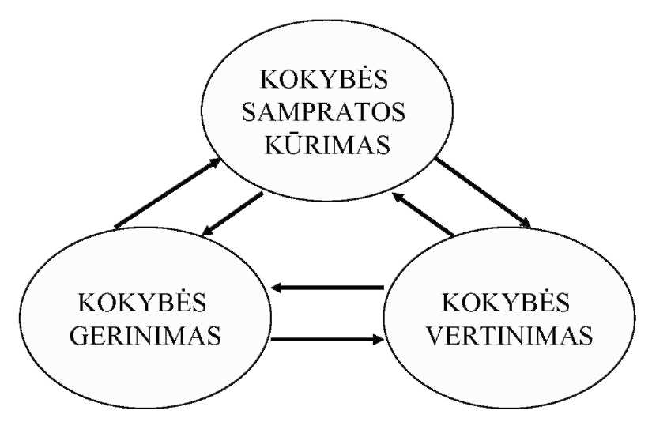

_________________
Formaliojo švietimo kokybės
užtikrinimo sistemos koncepcijos
3 priedas

DETALUSIS FORMALIOJO ŠVIETIMO KOKYBĖS UŽTIKRINIMO
MODELIS

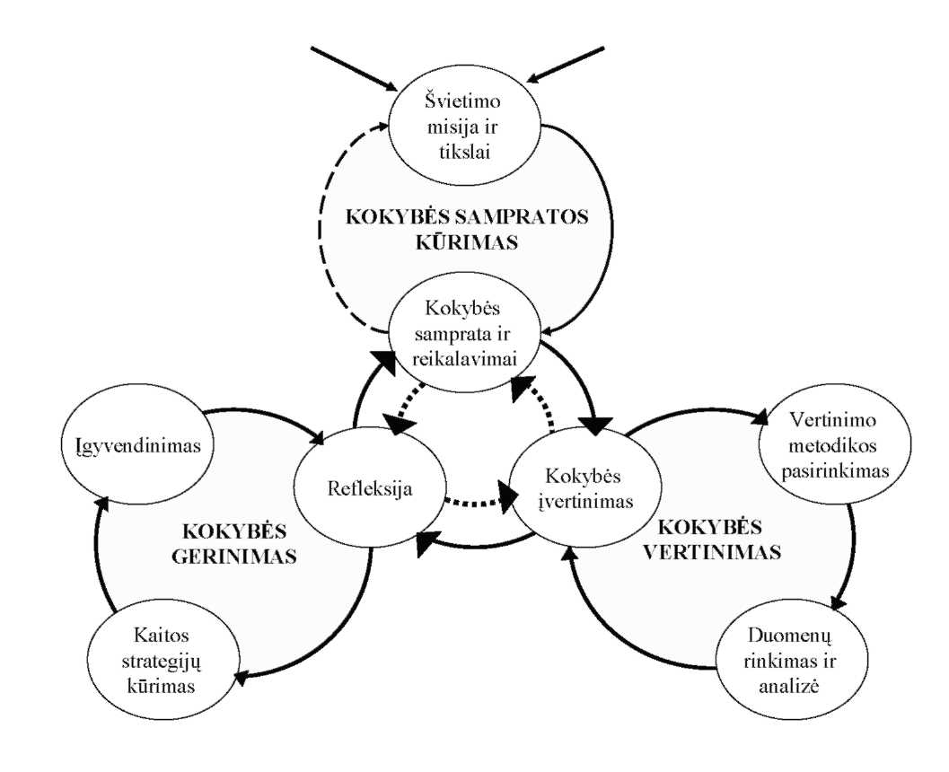

_________________
Formaliojo švietimo kokybės
užtikrinimo sistemos koncepcijos
4 priedas

KOKYBĖS VERTINIMO BŪDAI

Formuojamasis
(ugdomasis)
vertinimas

Išorinis  (kitų atliekamas)  vertinimas | Vertinimas yra konsultavimo procesas, padedantis koreguoti veiklą | Vertinimas yra integrali veiklos dalis, nuolatinė savistaba ir refleksija | Vidinis  (savęs)  vertinimas
Išorinis  (kitų atliekamas)  vertinimas | Vertinimas yra baigtinė veikla, kurios tikslas – pateikti įvertinimą | Vertinimas yra baigtinė veikla, kurios tikslas – įsivertinimas | Vidinis  (savęs)  vertinimas
Apibendrinamasis
(konstatuojamasis)
vertinimas

_________________

